گزارشی از برگزاری نشستِ
«آیا پوشش روسری برای دموکراسی یک خطر محسوب می‌شود؟»
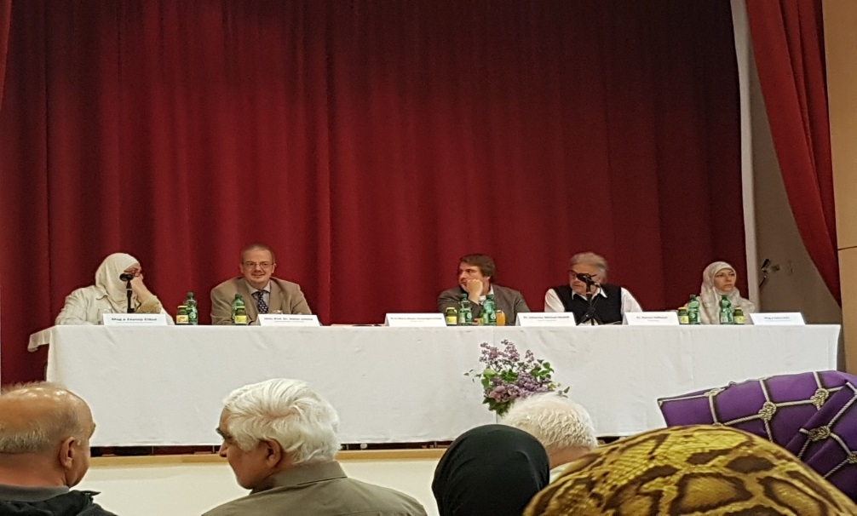
مقدمه
احزاب راستگرا در اروپا توانسته‌اند با دروغ به مردم خود و ایجاد تنش در جامعه به کسب اخذ آرای بیشتر دست یابند. یکی از محورهای تبلیغی این جریان، خطرناک جلوه دادن اسلام با هدف ایجاد زمینة پذیرش افکار عمومی جامعه مبنی بر لزوم محدود شدن مسلمانان و نیز نمادها و آثار حضور ایشان در سطح جامعه است. در این راستا، موضوع «ممنوعیت حجاب» یکی از مباحثی است که از سوی برخی احزاب طرح و دنبال می‌شود. دولت راستگرای اتریش بارها استفادة دختران مسلمان از روسری را در مدارس محکوم کرد و مدعی است که پوشیدن روسری باعث ایجاد یک جریان موازی در جامعة اتریش می‌شود و از‌این‌رو، پذیرفتنی نیست. در واقع، آن‌ها به این طریق تلاش دارند تا مسلمانان را تحت فشار قرار دهند و آنان را منزوی کنند. گستردگی طرح موضوع حجاب به عنوان یک موضوع اجتماعی و روز در اتریش تا بدانجا پیش رفت که حتّی اهل هنر را نیز وارد عرصه نمود و در این زمینه، سال گذشته نمایشگاهی بزرگ با عنوان «حجاب، بی‌حجاب، روسری» در یکی از موزه‌های مهم شهر وین به نام «موزة جهان» (Welt Museuem) برگزار، و در آن، به بحث حجاب در ادیان و ملل مختلف و تاریخچة آن پرداخته شد و در راستای همراهی با سیاست‌مداران مخالف حجاب، بحث حجاب و پوشش با ظرافت خاصی به نقد گذاشته شد.
از سوی دیگر، جوامع و مراکز مختلف مسلمانان در کشور اتریش، هرچند به شکلی غیر منسجم، تلاش دارند نسبت به احقاق حقوق خود در این زمینه اقدام نمایند. بر همین اساس، در تاریخ 26 آوریل 2019 میلادی، نشستی با حضور اندیشمندان، مسلمانان و فعالان گروه‌های اجتماعی و با همکاری جامعة اعتقادات اسلامی اتریش، مرکز آموزش فرهنگی شیعیان اتریش و شبکة جامعة مدنی مسلمانان اتریش با عنوان «آیا پوشش روسری برای دموکراسی یک خطر محسوب می‌شود؟»، در وین برگزار شد. نشست یادشده قصد داشت با طرح پرسش فوق، طرح «ممنوعیت حجاب» از سوی دولت را نقد و بررسی کند و تبیین نماید که طرح یادشده از طرف دولت جدید و به طور مشخص‌تر، دو حزب دست راستی «آزادی» و «مردم» کاملاً مغرضانه است و باعث تبعیض و تحقیر یک اقلیت مذهبی می‌شود و بدین طریق، اصول پایة دموکراسی را در معرض مخاطره قرار می‌دهد.
با توجه به اهمیت موضوع، خلاصه‌ای از مباحث طرح‌شده از سوی سخنرانان تهیه و در گزارش پیش رو ارائه گردیده‌است.
خانم زینب الیبل (Zeinep Elibol)؛ نمایندة جامعة اعتقادات مسلمانان اتریش
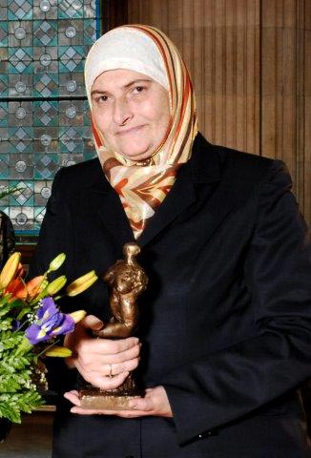
خلاصة سخنرانی: من مدت 30 سال است که در این کشور زندگی می‌کنم. متأسفانه زمانی که در کشور خود بودم، روسری نداشتم، چون روسری نماد بی‌سوادی و معرف انسان‌هایی بود که فقط به عنوان مستخدم خانه کار می‌کردند! من به کشوری آمدم که ادعای دمکراسی دارد و گفته می‌شود که هر کسی می‌تواند آزادانه پوشش خود را انتخاب کند. آیا روسری دلیلی برای تضعیف و نابودی دمکراسی است؟ آیا روسری نماد فشار و تحقیر زنان است؟ کافی است بروید سری به خانه‌های زنان در اتریش بزنید و بینید زنان مسلمانی که حجاب نداشتند، چگونه مورد ضرب و شتم همسران خود قرار گرفته‌اند و به آن‌ها تجاوز شده‌است! پس روسری نماد زیر فشار قرار گرفتن از طرف همسر و خانواده نیست. در جامعة ما، یک زن مسلمان باید خود تصمیم بگیرد که چگونه زندگی کند و چه بپوشد. اگر زنی از سوی پدر، مادر، خواهر یا برادر مجبور است که روسری بر سر کند، ما نمی‌توانیم این را یک قانون همه‌گیر جلوه دهیم و بگوییم همة زنان بر اساس فشار خانواده روسری سر می‌کنند.
خانم الیبل که مسئول آموزشی امور بانوان در جامعة اعتقادات اسلامی را بر عهده دارد، در پایان گفت: آموزش بدون مذهب ناقص، و مذهب بدون آموزش نیز خطرناک است. زنان مسلمان باید قاطعانه از حق و حقوق خود دفاع کنند. ما شهروند اتریش هستیم و آزادی مذهبی بخشی از قانون دمکراسی است.
پروفسور اشتفان شیما (Dr. Stefan Schima)؛ استاد دانشکدة فلسفة حقوق دانشگاه وین
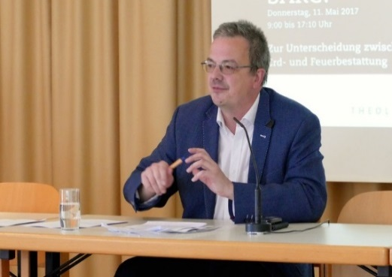
خلاصة سخنرانی: من به عنوان یک حقوقدان این برداشت را دارم که پایة دمکراسی، آزادی بیان و مذهب می‌باشد. از لحاظ حقوقی ما نمی‌توانیم اقلیت‌ها را مجبور به صرف نظر از بخشی از فرهنگ خود کنیم و دموکراسی اصلاً با پوشش روسری هیچ تناقضی ندارد. قانون حقوق بشر اروپایی و قاعدة دموکراسی پایة قانون اساسی ماست. اگر ما روسری را هم به عنوان یک نماد اسلامی بدانیم، پس در دموکراسی باید از آن دفاع شود. البته می‌توان قانون را با دوسوم آرای مجلس تغییر داد، ولی از طرفی، با توجه به عضویت اتریش در بازار مشترک اروپا و دفاع قانون حقوق بشر اروپا از آزادی مذهبی، انجام این کار به‌آسانی نخواهد بود. از طرف دیگر، گروه‌های مذهبی هم بر اساس قانون اساسی اتریش نمی‌توانند با این عنوان که حجاب بخشی از سنّت‌های مذهبی است، به‌اجبار از طرفداران خود بخواهند که پوشش بر سر کنند؛ به عنوان مثال، جامعة اعتقادات اسلامی در یک فتوا تأکید نموده که نوجوانان دختر از سنّ بلوغ باید روسری سر کنند. این هم مغایر با آزادی مذهبی و قانون حقوق بشر است و قانون می‌تواند این فتوا و در واقع، مذهب را محدود کند.
پس من سه مسئله را عنوان کردم: «دمکراسی»، «آزادی مذهب» و «اجبار در مذهب». هر سه مورد در قانون اساسی اتریش تعریف شده‌است. دموکراسی این نیست که بیشینة مردم چه می‌گویند، بلکه باید نفع همة مردم در آن باشد؛ یعنی دموکراسی کثرت‌گراست و در آن نمی‌توان حقوق اقلیت را پایمال کرد. گرچه می‌گوییم دموکراسی برای دفاع از آزادی مذهبی وارد عرصه می‌شود، ولی در همین جا، اگر بخواهند روسری را به‌اجبار بر سَرِ کسی کنند، قانون به دولت اجازه می‌دهد برای حمایت از این فرد، علیه مذهب ورود پیدا کند. مذهب تا جایی آزادی عمل دارد که نخواهد سنّت خود را به‌زور پیاده کند. از سوی دیگر، با توجه به فتوای جامعة اعتقادات اسلامی مبنی بر اینکه دختران باید از سنّ بلوغ روسری سر کنند، لزومی نمی‌بینم پیش از این سن در کودکستان و دبستان روسری بر سر داشته باشند. در غیر این صورت، بر اساس فتوای جامعة اعتقادات اسلامی، قانون حق ورود ندارد.
در پایان، دربارة معلمان، غیر از آموزگاران دینی، باید بگویم که این درخور تأمل است که چرا آموزگاران دروس غیر دینی نباید اجازه داشته باشند که روسری سر کنند، چون برای یک شاگرد مهم نیست که معلم او چه پوششی دارد! در اینجا، بحث کثرت‌گرایی پیش می‌آید که ما جامعه‌ای با تکثّر جمعیتی هستیم. در اتریش، مانند فرانسه نیست که جداسازی مذهبی صورت گرفته باشد، چون در اتریش، همکاری حکومت با جوامع مذهبی در قانون نهادینه شده‌است.
خانم دکتر ماریا مایر شوینگن شل (Maria amayer schwingenschlögl)؛ مسئول مدارس کاتولیک در شهر کرمز اتریش
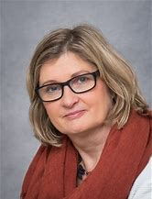
خلاصة سخنرانی: دموکراسی این است که چارچوب شیوة زندگی معنوی و مادّی از سوی مردم مشخص شود و بیان عقاید و آزادی مذهب بخشی از آن به شمار می‌آید. هر تغییری در قانون اساسی باید در راستای حفظ دموکراسی باشد و در یک دموکراسی باید به کثرت‌گرایی فکر کرد و نباید به نفع اکثریت، حقوق اقلیت را ضایع و پایمال کرد.
این درست نیست که ما به دیگران دستور دهیم روسری بر سر نگذارند. می‌گویند ما ممنوعیت حجاب را برای محافظت از اقلیت مسلمان انجام می‌دهیم. من می‌گویم حق هر کسی است که با پوشش روسری، خود را به عنوان مسلمان معرفی کند. همیشه از ابراز نظر اکثریت صحبت می‌شود. من به جامعة اکثریت کاتولیک اتریش تعلق دارم، ولی اگر بخواهیم در همین جامعه نسبت افراد مجری دین را به افرادی که دین را اجرا نمی‌کنند، بسنجیم، من به اقلیت جامعه تعلق دارم. من به دلیل مسئولیتی که داشتم، می‌توانم بگویم که چند درصد نسبت به کلّ جمعیت به امور دینی می‌پردازند. پس هر کس می‌تواند بگوید به اکثریت جامعة اتریش تعلق دارد، اما کسی نمی‌تواند مرا مجبور کند چه چیزی را و آن را چطور بپوشم. به زنانِ باروسری متأسفانه از همه طرف هجمه می‌شود؛ هم از طرف فمینیست‌ها و هم از طرف محافظه‌کاران، و وقتی در جامعه از طرف برخی به آن‌ها دشنام داده می‌شود، به آن‌ها می‌گویند که این شیوة برخورد، تقصیر خود شماست که حجاب سر می‌کنید. این یک تحقیر است. این حق ماست که مذهبی باشیم، ولی حق ما نیست که با دستاویز قرار دادن مذهب، مردم را زیر فشار قرار دهیم و تحقیر کنیم. ما نباید جامعه را به بد و خوب تقسیم کنیم و بگوییم ما خوبیم و دیگران بد. باید دست‌در‌دست هم با هر تبعیض و فشار مخالفت کنیم. چه در اسلام، چه در مسیحیت، در آغاز از زنان تعریف شده‌است و باارزش شمرده شده‌اند، ولی متأسفانه با گذشت زمان و با ورود سیاست، زنان زیر فشار قرار گرفته‌اند. گفته می‌شود که مسلمانان زنان خود را زیر فشار قرار می‌دهند. در جامعة مسیحی ما هم این اتفاق بسیار می‌افتد. در پایان، به مردم می‌گویم اگر می‌خواهید از حقوق زنان دفاع کنید، همه باید دست‌‌به‌دست هم دهیم، بدون در نظر گرفتن اینکه چه رنگ و مذهبی داریم.
دکتر اشتفان میشاییل مدس (Johannes Michael Modeß)؛ کشیش پروتستان و رئیس خانۀ آلبرت شوایتزر در وین
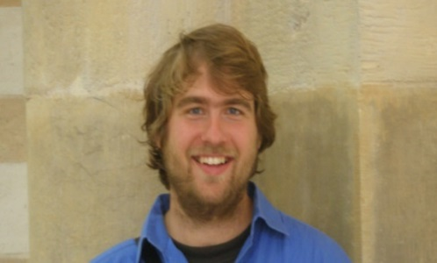
خلاصة سخنرانی: دولت اتریش در پی کم‌رنگ کردن مذهب در جامعه است. این در حالی است که قانون منع حجاب در مدارس این کشور با مبانی دموکراسی سازگاری ندارد. به عنوان یک کشیش اتریشی، ممنوعیت حجاب در کودکستان‌ها و دبستان‌های اتریش را درست نمی‌دانم. والدین باید این آزادی را داشته باشند تا سنّت‌های دینی خود را به فرزندانش منتقل کنند. من در اینجا دیدگاه پروتستان‌ها را می‌گویم. در باب دموکراسی، اگر قرار باشد که روسری نماد فشار بر زنان در اتریش باشد، پس کفش پوشیدن من نماد فشار بر زنان و مردان در بنگلادش است و یا شلوار من سمبل تحقیر و فشار بر زنان و مردان در بلغارستان است. من این معیار را که در اتریش از آن سخن رانده می‌شود و روسری را نماد زیر فشار بودن زنان می‌دانند، کاملاً بی‌ربط می‌دانم! در کلیسای ما، اکثریت و اقلیت نداریم. انسان‌ها حق دارند حتّی اگر در یک جامعه اقلیت باشند، سنّت‌های دینی خود را اجرا کنند. من به عنوان یک روحانی مسیحی معتقدم که کودکان باید از سن پایین با مذهب خود آشنا شوند. همان طور که ما در کودکی بچه‌هایمان را غسل تعمید می‌دهیم و کودک را با این سنّت مذهبی آشنا می‌کنیم. کودکان باید از سنین پایین با سنّت‌های مذهبی پدر و مادر خود آشنا شوند. در جامعة ما، متأسفانه یک بی‌ایدئولوژی تبدیل به ایدئولوژی شده‌است. من دوست دارم در جامعه‌ای زندگی کنم که علائم مذهبی آشکار باشد. من به عنوان یک پروتستان، طرفدار مسلمانان هستم. من با مسلمانان همراه هستم و خانم‌ها باید خود تصمیم بگیرند که آیا حجاب می‌خواهند یا نه، و امیدوارم که تمام مذاهب از مسلمانان دفاع کنند.
دکتر هانس هوف باور (Hannes Hofbaue)؛ روزنامه‌نگار و ناشر ساکن شهر وین
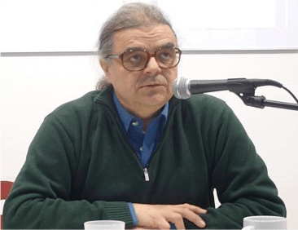
خلاصة سخنرانی: ستون و پایة قانون اساسی اتریش، دموکراسی است که از این کشور یک جمهوری دمکراتیک می‌سازد. در اینجا، قانون از رأی مردم سرچشمه می‌گیرد. این طور نیست که بیشتر مردم تصمیم بگیرند که چه می‌خواهند و چطور می‌خواهند. دموکراسی این است که آزادی سیاسی همة شهروندان، از اقلیت تا اکثریت، تضمین شود. در این راستا باید تصمیمات کاملاً روشن و واضحی گرفته شود، به طوری که حقوق اقلیت هم رعایت شود.
محافظه‌کاران می‌خواهند با کمک دیگر احزاب، برداشتن روسری را قانونی کنند، به‌ویژه در بخش مدارس و بانوان شاغل در اداره‌های دولتی اتریش که 300 آموزگار دینی زن را در بر می‌گیرد. پس‌زمینة چنین رفتارهای عجیب دولت این است که زمانی داعش در برلین و استانبول بمب منفجر کرد و اکنون باید بخشی از جامعة مسلمان که در اتریش حجاب دارند، تقاص پس دهند! این تکه‌پارچه چیزی نیست که فقط زنان مسلمان بر سر داشته باشند، بلکه راهبه‌ها و برخی از زنان در نواحی کوهستانی منطقة آلپ اتریش نیز مشابه آن را بر سر می‌کنند. با این جنگ فرهنگی در باب قانون «چگونه پوشیدن» نمی‌توانند جامعه‌ای با صلح پایدار ایجاد کنند.
خانم زهر ارفع؛ نمایندة مرکز فرهنگی شیعیان اتریش
خلاصة سخنرانی: دولت اتریش درصدد کم‌رنگ کردن مذهب در جامعه است. این در حالی است که «قانون منع حجاب در مدارس» با مبانی دموکراسی سازگاری ندارد. دموکراسی به این مفهوم است که حقوق ملت تأمین، و حقوق یک جامعه رعایت شود و این قانونِ پایه، یعنی احقاق حقوق شهروندان یک کشور را نمی‌توان با رأی اکثریت یکسان دانست. بر اساس قانون اساسی اتریش، باید به آزادی سیاسی تمام شهروندان احترام کرد و به رسمیت شناخت، نه اینکه برای اقلیت‌ها کمتر به رسمیت شناخته شود! اما آیا روسری دمکراسی را نقض می‌کند؟ مطبوعات اروپا روسری را به عنوان یک مسئلة سیاسی عنوان می‌کنند و متأسفانه به علت بی‌اطلاعی از اسلام به زنان محجبه حمله می‌شود. در سال گذشته، حدود 540 هجمه از نوع توهین و نیز حملة فیزیکی به مسلمانان شده‌است و مردم عادی فکر می‌کنند روسری ابزاری برای فشار بر زنان است.
در واقع، امروزه یک طرح نرم دنبال می‌شود که از کودکستان‌ها و دبستان‌ها شروع شده‌است و در نظر دارند تا در سطح دانشجویان، کارمندان دانشگاه‌ها و دیگر اقشار زنان شاغل در جامعه این طرح را دنبال کنند. تمام احزاب اتریش، حتّی گروه سبزها در این مسیر حرکت می‌کنند تا قانون منع پوشش روسری را اجرا کنند. آقای «اشتراسر»، معاون صدر اعظم اتریش از حزب دست راستی آزادی، می‌گوید: «ما می‌خواهیم زنان را آزاد کنیم. آزادیی که آزادکنندۀ آن آقای اشتراخر باشد، مورد نیاز ما نیست و آن را نمی‌خواهیم!».
رایزنی فرهنگی جمهوری اسلامی ایران
وین
16/02/1398

موضوع گزارش 7851/6/53 مورخ 23/8/97

